
WINTERNOTHILFE KYIV

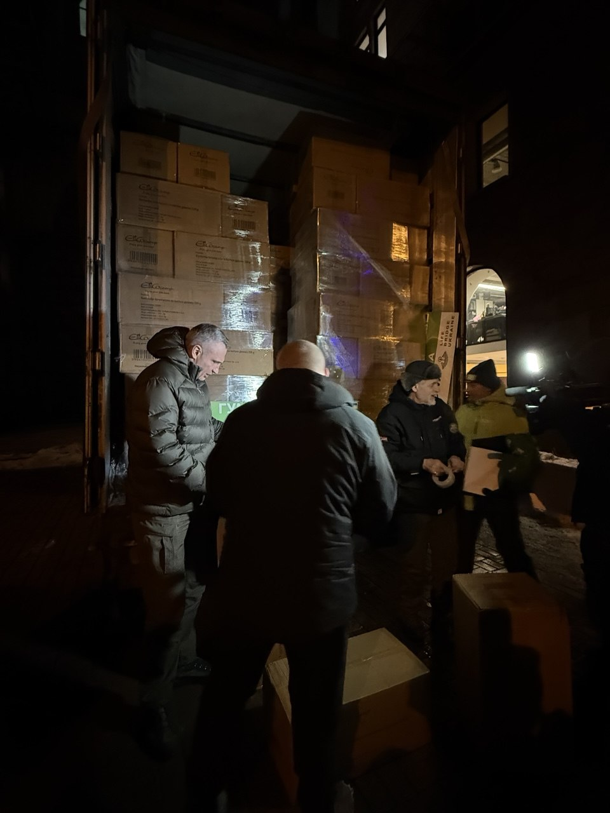
Im Januar und Februar 2026 erlebte Kyjiw einen der kältesten Winter der letzten Jahre – mit Temperaturen deutlich unter dem Gefrierpunkt und eisigem Wind.
Innerhalb von nur zwei Wochen konnten wir dank unserer Unterstützer insgesamt 172.125,41 Euro für eine akute Winternothilfe sammeln – und parallel dazu in Polen bereits tausende Gascampingkocher,Wärmeflaschen und Gaskartuschen einkaufen. Das erste „Startkapital“ sicherte uns in Berlin der Verein Berliner Kaufleute und Industrieller e.V. (VBKI) zu und ermöglichte damit die notwendige Sicherheit, das Projekt starten zu können.
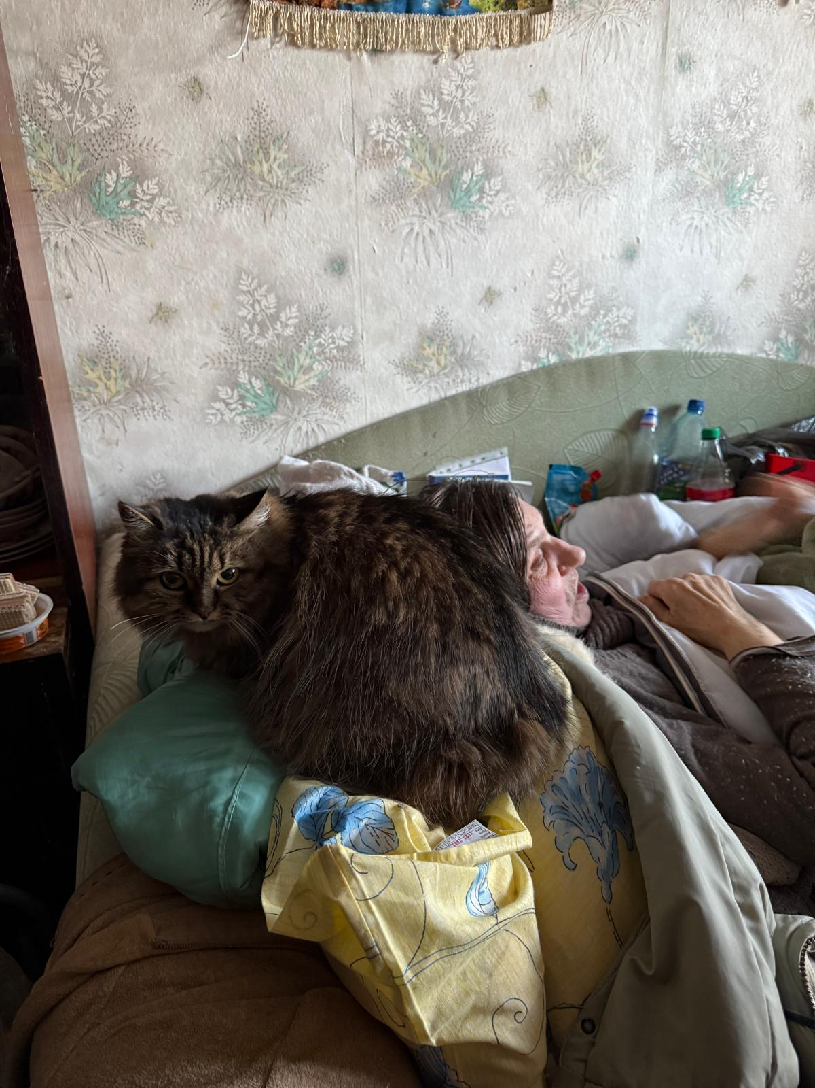
Von den gesammelten Mitteln konnten wir 9.500 Gas‑Campingkocher, 58.000 Gaskartuschen, 10.580 Wärmflaschen sowie Tüten, Taschen und Transport für zwei große Hilfsaktionen finanzieren, und damit tausenden Menschen in Not helfen.
Mit unserem ersten Hilfstransport sind wir Ende Januar 2026 nach Kyjiw gefahren und haben gemeinsam mit der Stadtverwaltung Kyiv und der persönlichen Unterstützung von Bürgermeister Vitalii Klitschko, den Sozialbezirken und „Strong with Ukraine Foundation“ tausende Winternotpakete gepackt und an die am schlimmsten betroffenen Haushalte verteilt.
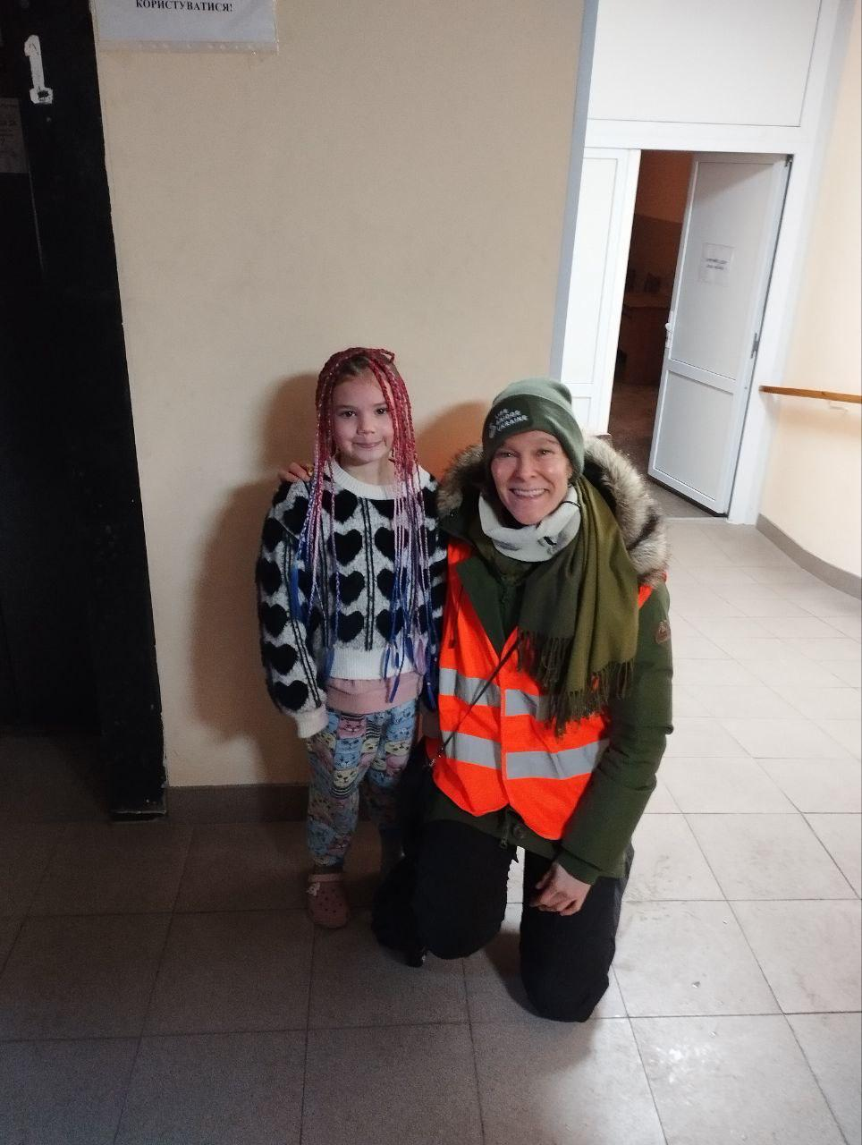
Wir haben die Winternotpakete direkt an vulnerable Menschen ausgegeben: Haushalte mit sehr geringem Einkommen, ältere Menschen, Kinder und Familien in stark beschädigten Wohngebäuden sowie Haushalte ohne verlässlichen Zugang zu Gas, Heizung oder Strom.
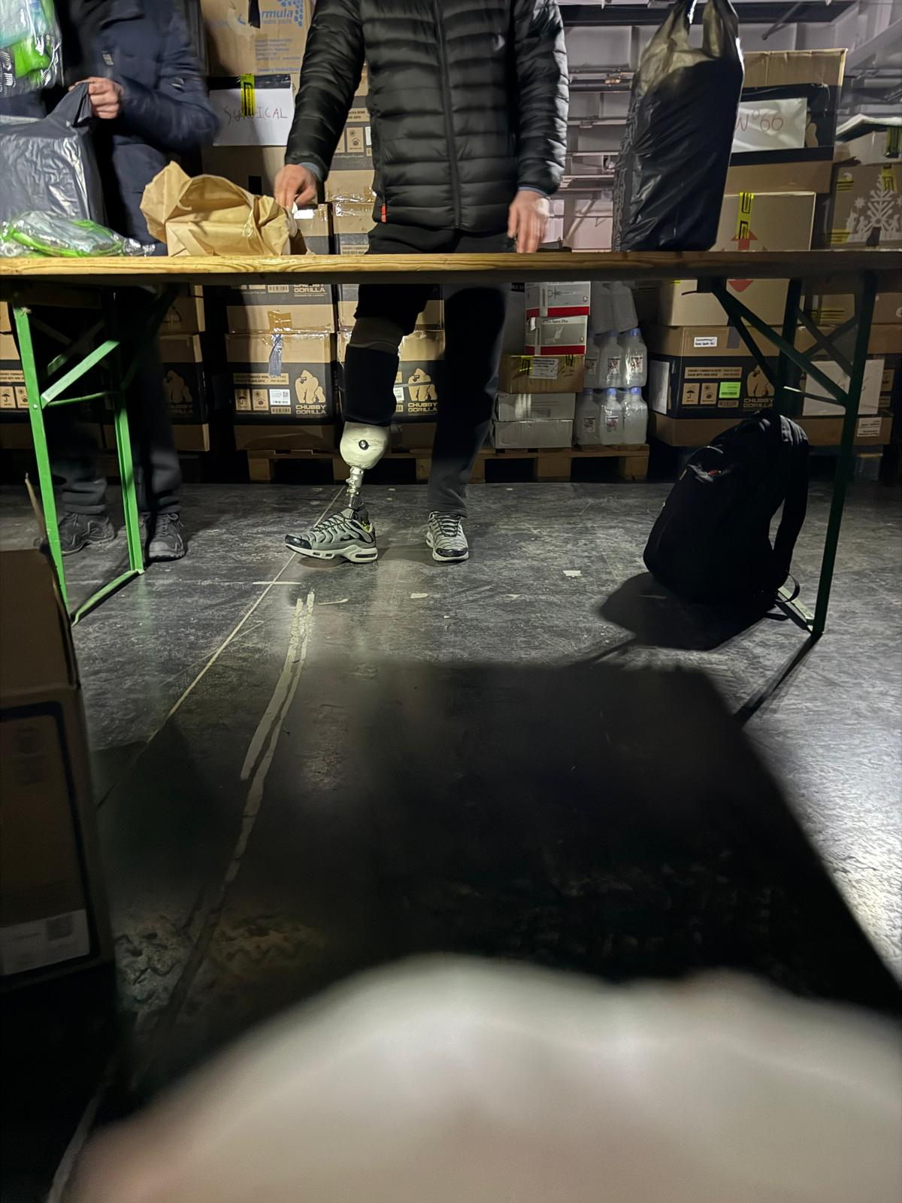
Besonders stolz sind wir, dass die Männer/Veteranen, denen wir im städtischen Prothesenzentrum Berlin-Kyiv (Human-Titans) mit guten Prothesen auf die Beine helfen konnten, uns wiederum bei dieser Nothilfe für die Zivilbevölkerung unterstützt haben.

Wir erinnern uns an eiskalte Hände, die aus unseren warmen Händen die Hilfe entgegennahmen – und an stumme, dankbare Augen, die uns anschauten.
Diese Begegnungen zeigen uns, wie überlebenswichtig Wärme, Nähe und konkrete Hilfe in diesem Krieg sind.
Danke an alle, die diese Winternothilfe möglich gemacht haben!!!

Dr. Janine v. Wolfersdorff
Life Bridge Ukraine, 1. Juni 2026,
contact@life.bridge-ukraine.com,

